Vendor : 7000000289 ด้วย T-code : FBL1N

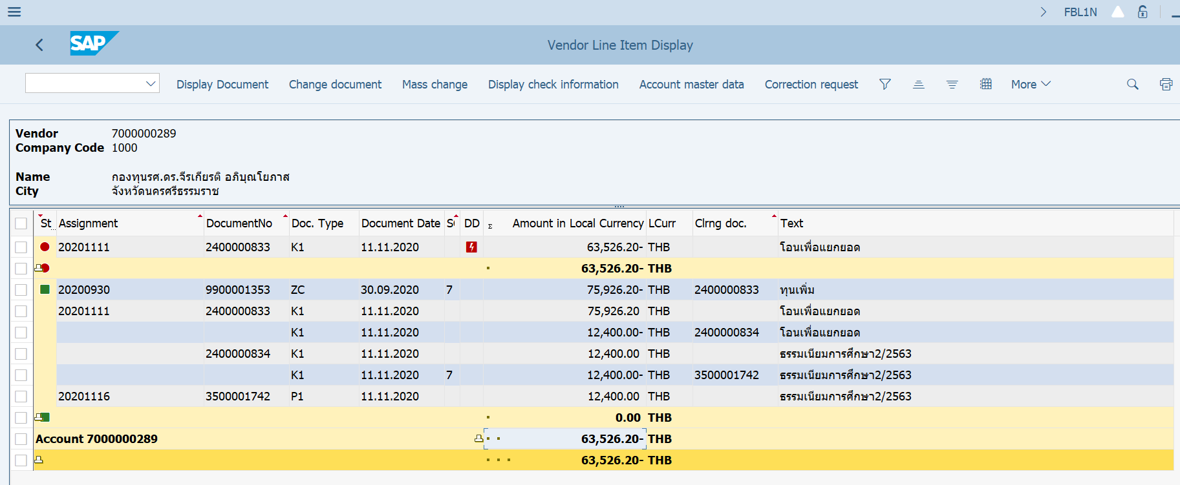

เงินรับฝากทุนการศึกษา เพื่อนักศึกษา ยอดยกมา 75,926.20- บาท ด้วย doc 9900001353 และได้ทำตั้งหนี้ ด้วย doc 2400000834 ยอดเงิน 12,400.00- บาท และทำจ่ายด้วย doc 3500001742 วันที่ 11.11.2020 ซึ่งยอดคงเหลือจะต้องเหลือเท่ากับ 63,526.20- บาท Fund : E1000028

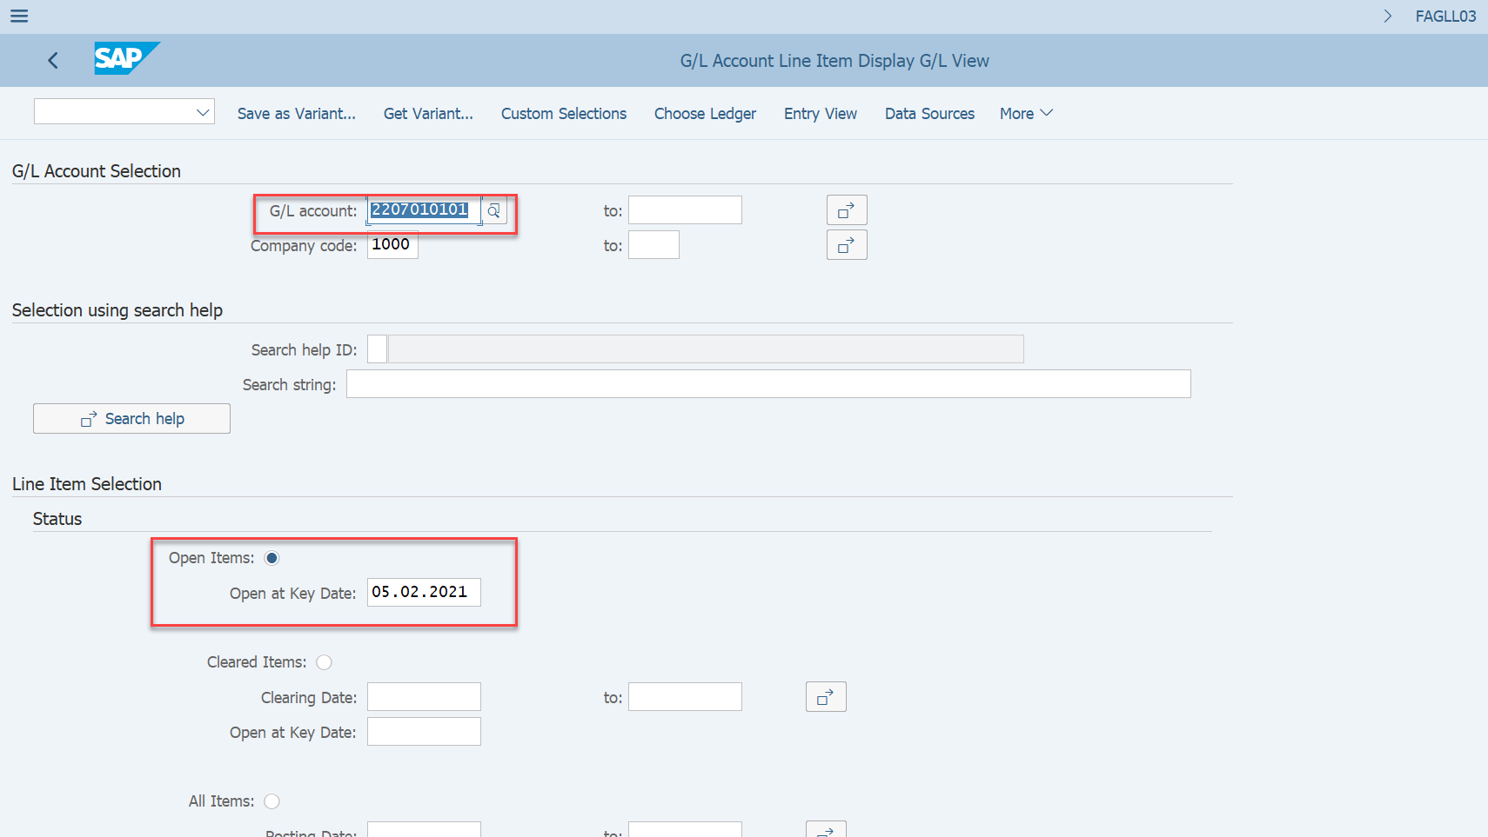

เมื่อเรียก FAGLL03 ด้วย G/L : 2207010101 เงินรับฝาก ทุนการศึกษานักศึกษา และเลือก Open Item : 05.02.2021

ไม่มียอดดังกล่าวแสดงใน FAGLL03

